Admin Manual

.

Table of Contents

1. MS SQL 설치 2
1.1. 서버 설치 2
1.2. 클라이언트 설치 3
2. 기본설정 5
2.1. 시스템 환경설정 5
2.2. 기본 정보 입력 6
3. Stored procedure 7
3.1. 정의 7
3.2. 작성방법 7
3.3. 프로그램 구성 9

Overview

- 본 문서는 Cash flow DB 생성 및 사용 매뉴얼입니다. User가 Database를 생성하기 위한 방법과 Database 사용법에 대해 서술하였습니다.
- 실행을 위해 필요한 모든 파일들은 \\21.111.71.182\Program\SQL 에 저장되어 있습니다. Superadmin/Allianz1! (12.11.08현재) 로 접속하십시오.

MS SQL 설치

서버 설치

- Microsoft® SQL Server® 2008 R2 SP2 - Express Edition (서버 프로그램) 을 다음의 위치에서 다운로드
  - http://www.microsoft.com/ko-kr/download/details.aspx?id=30438
  - 32bit 환경 : SQLEXPRADV_x86_KOR.exe

- SQL Server 2008 R2 SP2 Management Studio Express (클라이언트 프로그램) 을 다음의 이치에서 다운로드
  - http://www.microsoft.com/ko-kr/download/details.aspx?id=30438
  - 32bit 환경 : SQLManagementStudio x86 KOR.exe

- 인스톨 프로그램을 실행
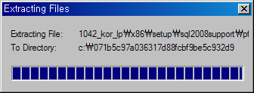
- 다음의 에러가 발생하면 Windows Installer 4.5를 설치해야 함.
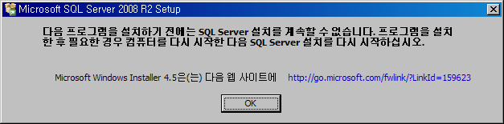
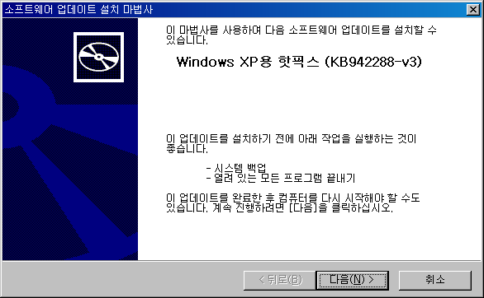

- 인스톨 프로그램이 실행되면 다음과 같은 창이 뜨는데 이 때 첫 줄을 클릭
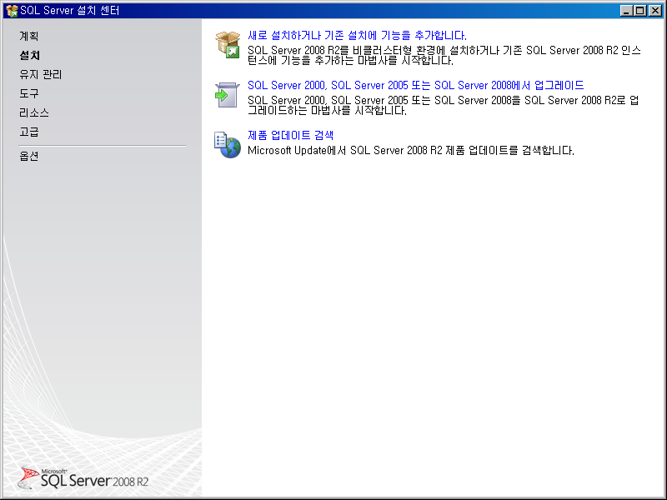
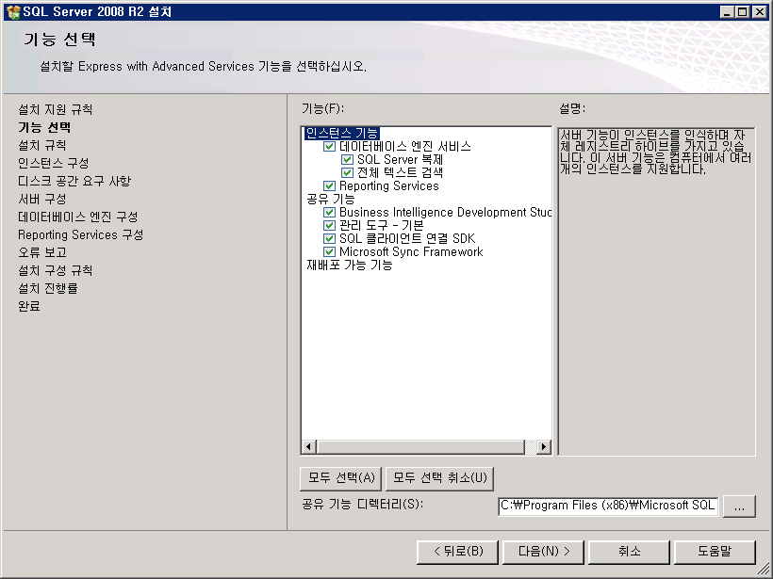

디폴트 값이 나오는 데로 다음으로 계속 진행하면 됨

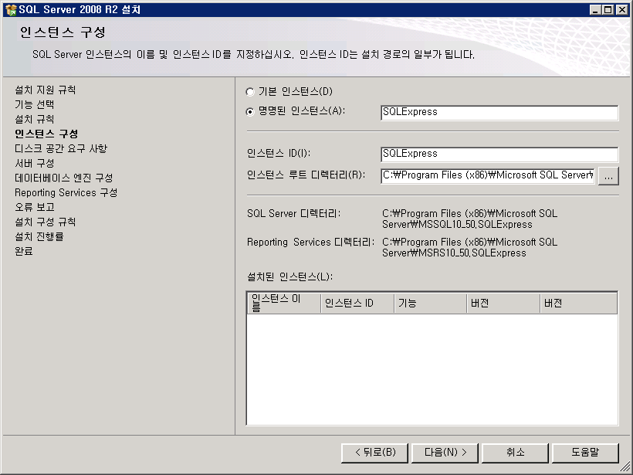
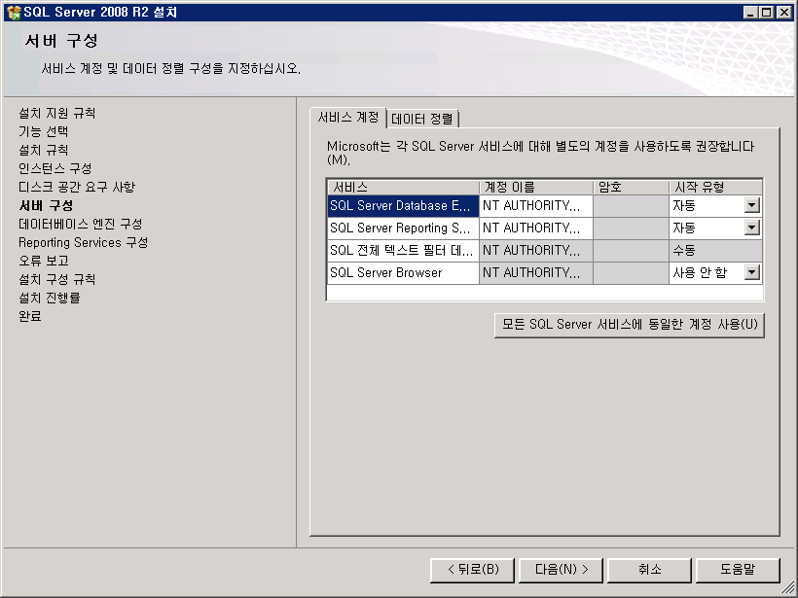

- 서버 실행 중 인증 방식은 ‘SQL Server Authentification’ 을 선택
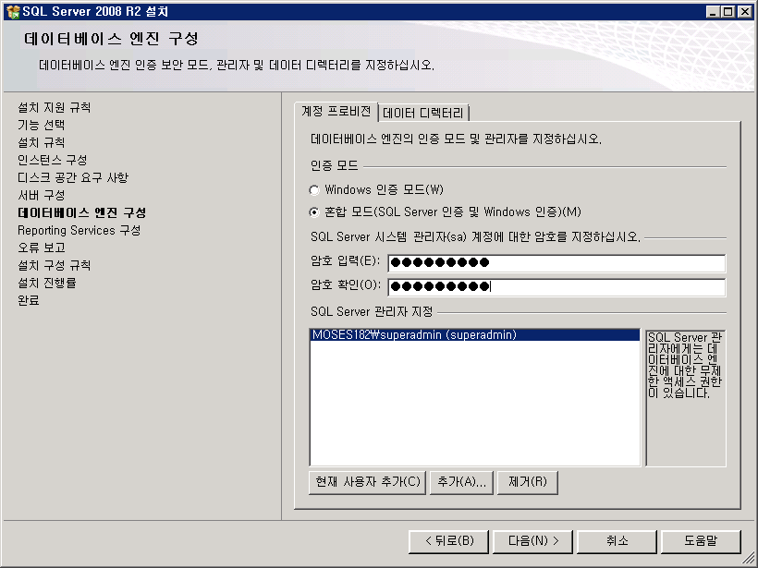
암호를Allianz1! 로 설정하고 있음

- 클라이언트에서 IP 주소로 서버에 접속하기 위해서 다음의 설정을 진행
- 설치시 sa 의 암호를 설정하여 일반적인 설치를 진행합니다.
- 시작 > Microsoft SQL Server 2008 > 구성 도구 > SQL Server 구성 관리자를 실행합니다.
- 구성관리자 밑에 있는 'SQL Server 네트워크 구성'을 클릭합니다.
- 'SQLEXPRESS에 대한 프로토콜' 을 선택합니다.
- 사용 안 함으로 되어 있는 TCP/IP와 명명된 파이프를 모두 '사용' 으로 변경합니다.
- 특히 TCP/IP는 포트를 지정해야 합니다. TCP/IP를 두번 클릭하여 등록정보를 엽니다.
- IP 주소 탭의 아래쪽에 있는 IPALL에서 TCP 포트를 1433으로 지정해 줍니다.
- SQL Server 서비스를 재시작합니다.

클라이언트 설치
- Toad는 실행한 후, Next를 누르면 문제없이 설치 된다.

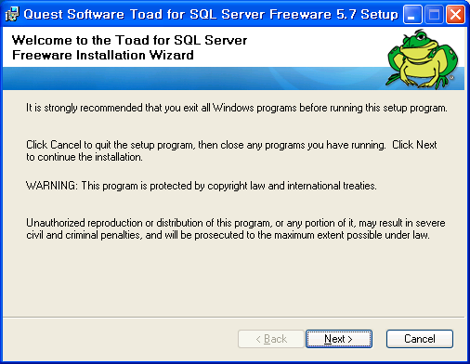

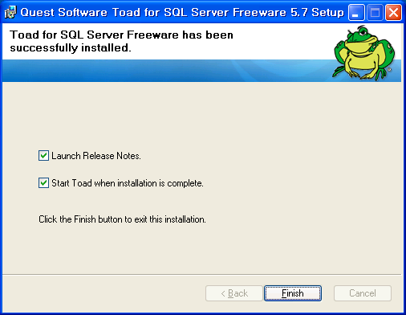

Layout은 본인이 원하는 것으로 선택 가능함

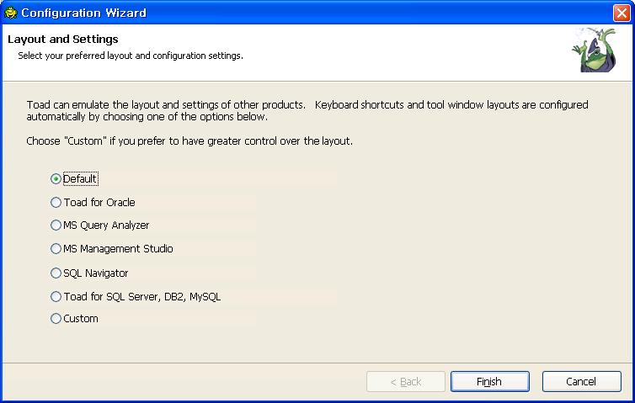

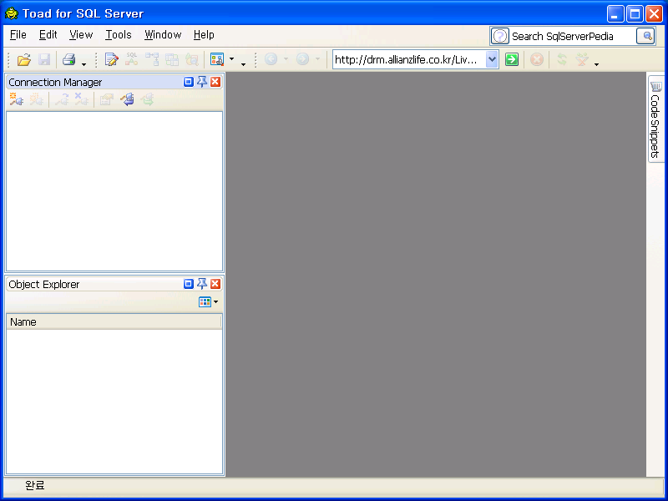

Server Name에 IP 주소를 입력하고 Authentification 은 ‘SQL Server Authentification’ 선택

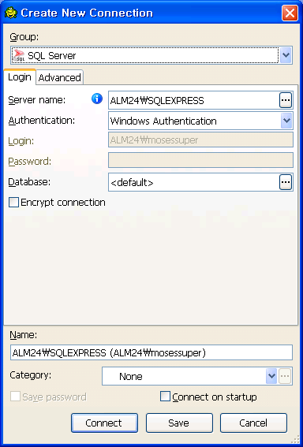

- SQL Server Management Studio의 설치는 다음과 같음
설치전에 이미 Windows installer 4.5가 설치되어 있어야 함.
내려받은 파일을 실행하면 다음과 같은 창이 뜨게 됨

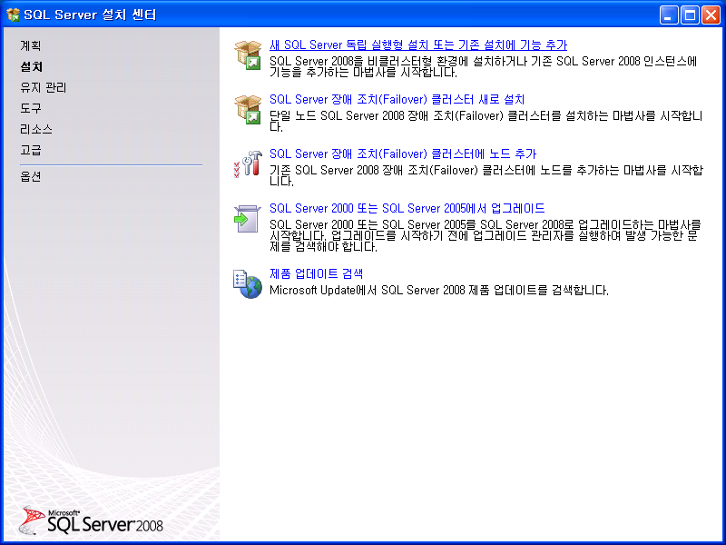

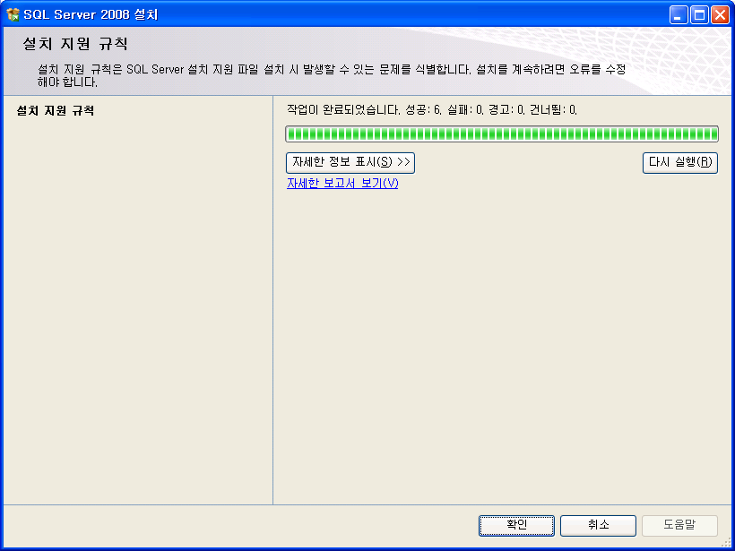

실행 중에 다음과 같이 PowerShell 항목에 실패가 뜬다면 PowerShell을 설치해야 함.

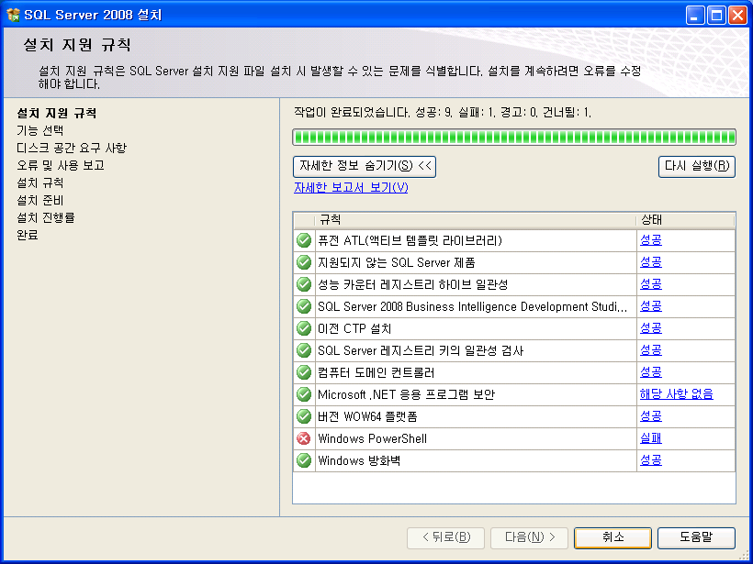

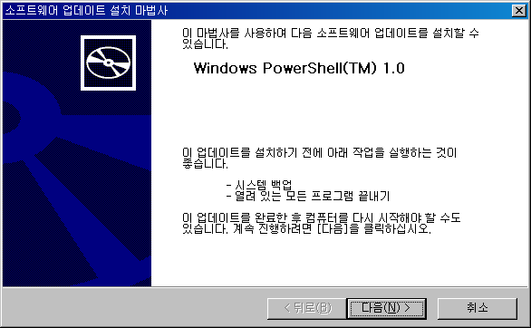

설치후 다시 실행버튼이 누르면 다음으로 넘어갈 수 있음.

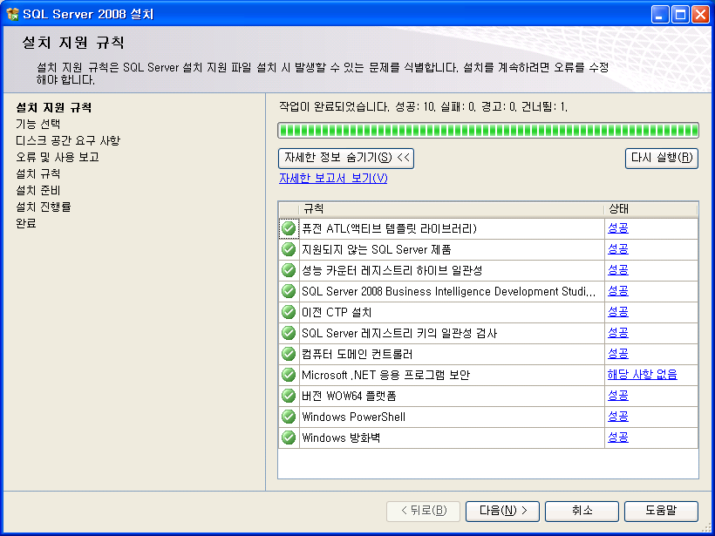

관리도구- 기본 만 선택

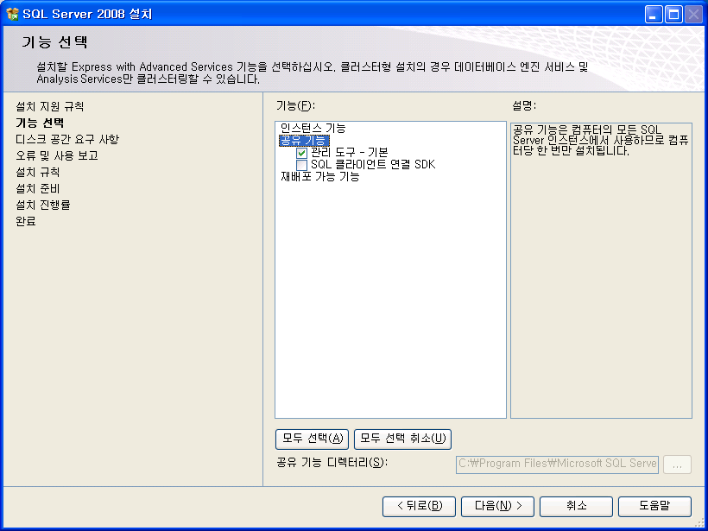

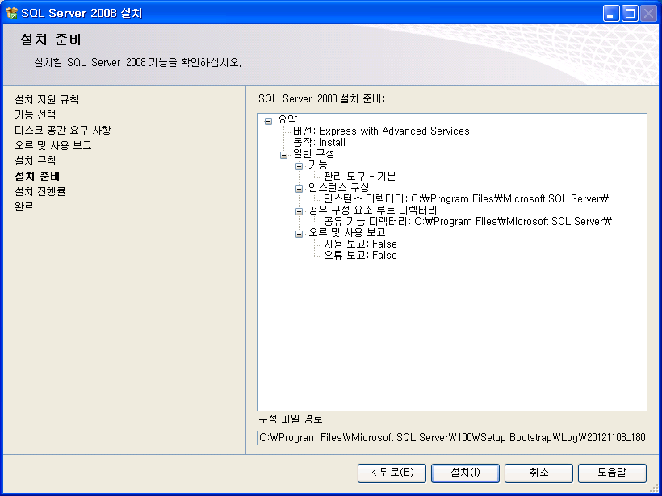

기본설정

  - 시스템 환경설정
DB 서버를 처음 설치하면 환경설정이 기본값으로 설정되어 있습니다. 따라서 외부데이터를 컨트롤하거나 window 명령어를 사용하려면 다음과 같은 설정을 해주어야 합니다.

sp_configure 'show advanced options', 1;
GO
RECONFIGURE;
GO
: sp_configure란 현재 서버에 대한 전역 구성 설정을 표시하거나 변경할 수 있는 시스템 명령어로 show advanced option을 1로 설정하면 고급 구성 옵션이 표시됩니다.
sp_configure 'Ad Hoc Distributed Queries', 1;
GO
RECONFIGURE;
GO
: 기본적으로 SQL Server에서는 외부데이터를 가져오고 내보낼 수 있는 OPENROWSET 및 OPENDATASOURCE를 허용하지 않습니다. 이 옵션을 1로 설정하면 SQL Server에서 임시 액세스가 허용됩니다. 이 옵션을 설정하지 않거나 0로 설정하면 SQL Server에서 임시 액세스가 허용되지 않습니다.
exec sp_configure 'xp_cmdshell', 1
GO
RECONFIGURE;
GO
: Windows 명령 쉘을 생성할 수 있게 합니다. 폴더 생성/삭제 등을 하기 위함입니다.

기본 정보 입력
- Database생성을 위해서 시스템상에 다음과 같은 정보가 등록되어 있어야 합니다.
- column_map_nonvar.xls: novar 레이아웃
- column_map_var.xls: var 레이아웃
- group.xls: Gathering group
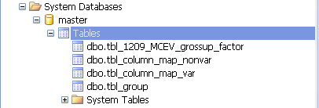
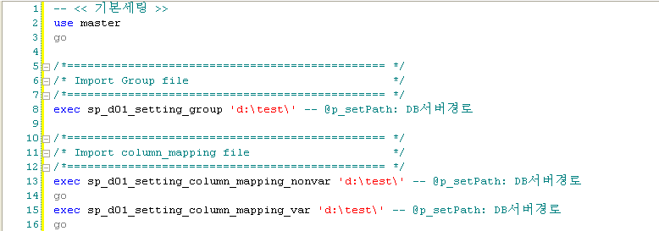
최초 등록 후 계속적으로 사용

Stored procedure

정의
- Stored procedure(저장 프로시저)란 하나 이상으로 구성된 Transact-SQL 문을 데이터베이스에 저장한 개체를 의미합니다.

작성방법
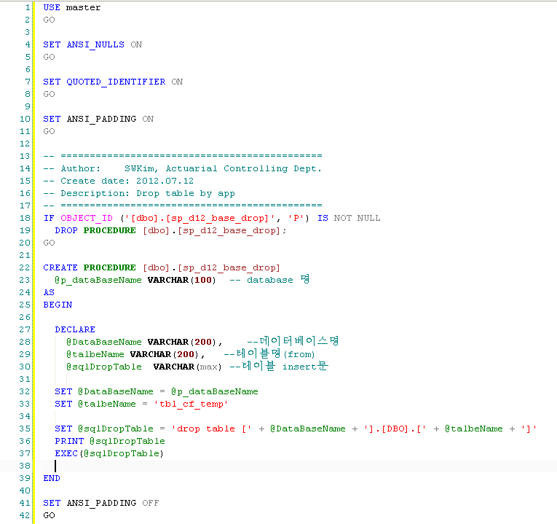
- 아래와 같이 Stored procedure 를 편집 창에서 작성합니다.

: 프로시저를 생성하고 @p_dataBaseName 이란 parameter를 선언.
: BEGIN ~ END 사이에 필요한 SQL 문을 입력.
- 작성한 Stored procedure 를 실행하면 다음과 같이 시스템에 등록이 됩니다.
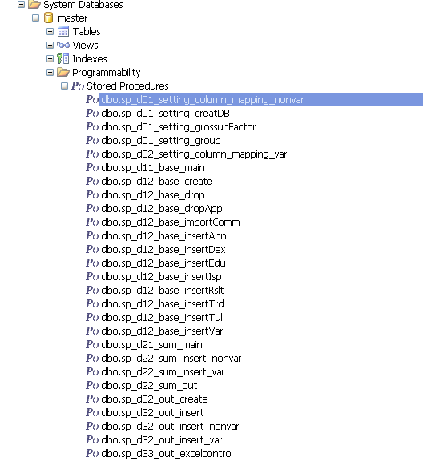

프로그램 구성
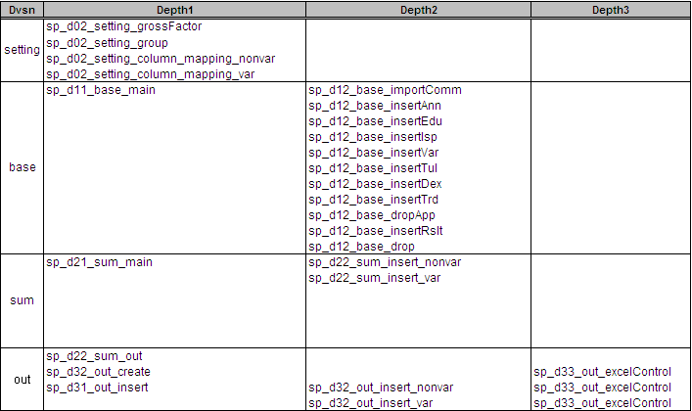
- 현재 등록된 프로시저 구성은 다음과 같습니다. (프로그램정의서_v1.0_121106.xls 참조)

